2025年成都百万职工技能大赛
人工智能工程技术人员比赛实操样题

参赛选手需在规定的180分钟内，完成以下任务：
任务目标： 使用提供的工作流平台搭建一个ChatBI数据代理，实现自然语言查询和多轮数据交互。
开发流程：
任务一：大模型接入
完成工作流平台与Qwen3:MoE 30B大模型的接入
任务二：数据接入与处理：
利用主办方提供的数据源数据的接入。
任务三：构建ChatBI智能数据代理：
基于工作流平台，搭建一个支持自然语言查询的数据代理。
结合大语言模型，实现用户问题的语义解析，并生成对应的数据查询逻辑（如SQL）。
设计合理的交互流程，确保代理能准确响应用户的查询需求（如数据统计、趋势分析、报表生成等）。
优化：
优化代理的响应速度和交互体验，如增加错误处理、多轮对话支持等。
指定工具及资源：
开发平台： 工作流平台
大语言模型： Qwen3:MoE 30B
数据源： 主办方提供的模拟工业数据库（MySQL/CSV/等）
录屏工具：录制演示视频
（1）工作流配置举例：
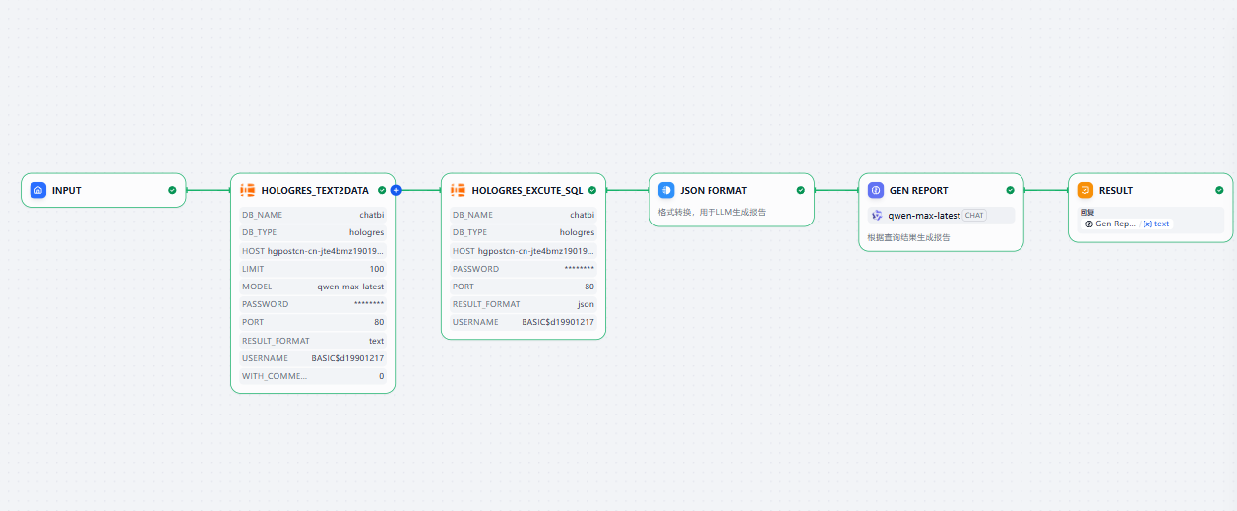
（2）工作流查询举例
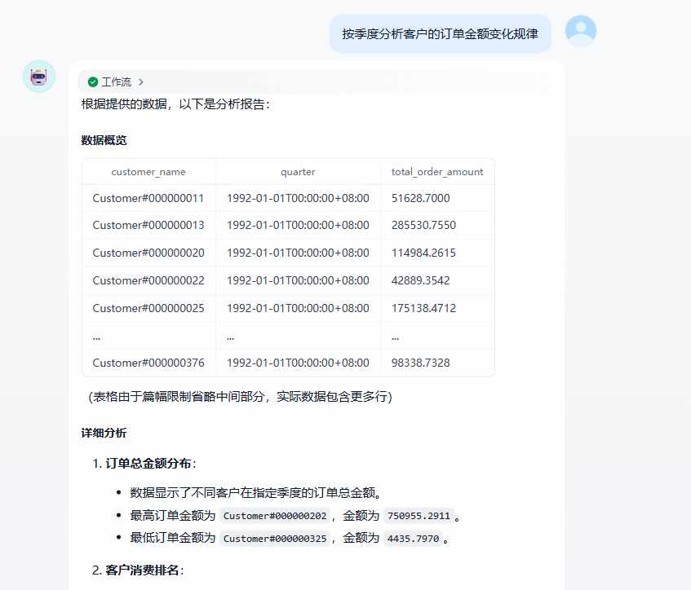
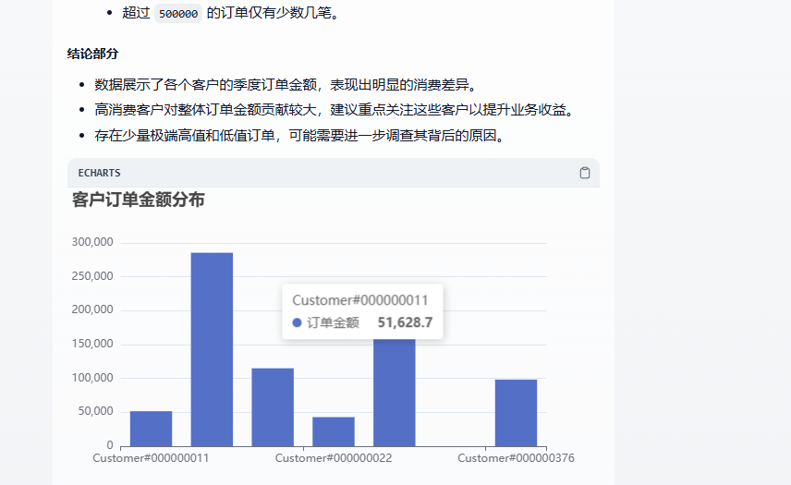
(3)工作流验证问题举例：
1.公司一共有多少员工？
2.用Bar图绘制出去年的每月销售额。
3.....

